Аппликация из геометрических фигур в старшей группе компенсирующей направленности «Наша ферма».
Задачи. Показать детям возможность создания образов разных животных (овечка, корова, ослик, поросёнок и др.) на одной основе из овалов разной величины. Закрепить умение вырезать овалы из бумаги, сложенной пополам, с закруглением уголков. Учить детей передавать пространственные представления(рядом, сбоку, справа, слева, ближе, дальше).
Предварительная работа. Рассматривание изображений домашних животных и их детёнышей (корова, телёнок, свинья, поросёнок, овца, ягнёнок, ослик и пр.). Конструирование образов животных из деталей конструктора, геометрической мозаики. Ход занятия.
Воспитатель показывает детям картину (плакат) «Ферма» и опрашивает, кто на ней живёт, проводит пальчиковую игру, изображая домашних животных. Беседа по содержанию картины (плаката) «Ферма».
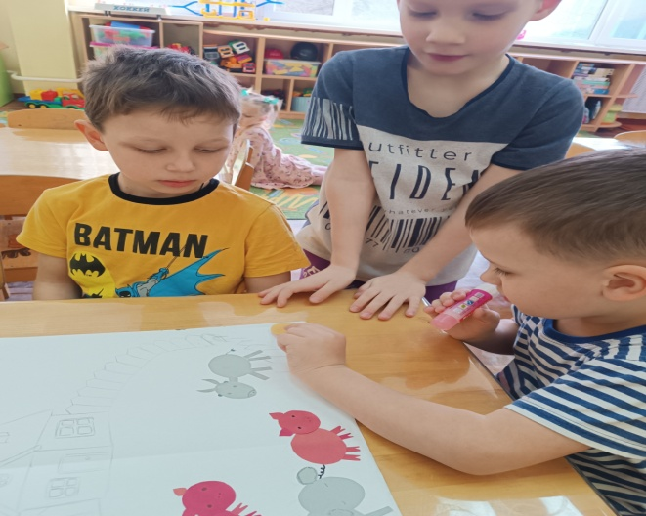
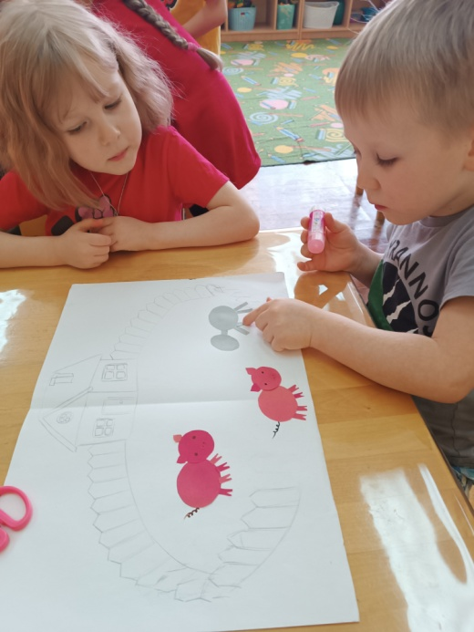
Воспитатель ( рисует на доске, листе бумаги) овалы: три больших и над ними на некотором расстоянии и чуть сбоку - поменьше. Спрашивает детей, в кого или во что можно превратить эти овалы? Выслушивает предположения детей и предлагает посмотреть, как одинаковые овалы - большой и маленький - превратятся в разных животных. Показывает аппликативные фигурки трёх разных домашних животных (например, овечки, поросёнка, лошадки), в основе которых лежат овалы - большой (туловище) и маленький (голова). Поочерёдно показывает картинки и спрашивает у детей, кто это и как об этом догадались? Уточняет размышления детей: все эти животные похожи друг на друга тем, что у них есть большое овальное туловище и небольшая овальная голова; а различаются животные другими частями тела - хвостами, шеями, ногами. Воспитатель оставляет картинки на доске, чтобы дети во время работы могли сверять с ними свои представления о животных.

Воспитатель спрашивает, как дети будут вырезать овалы. Дети вспоминают, в случае необходимости, воспитатель уточняет: складываем бумажный прямоугольник пополам и, держа за сгиб, закругляем уголки -сначала один, потом другой, чтобы получился полуовал; разворачиваем - и видим овал. В одной руке воспитатель держит большой овал, а в другой - маленький и начинает показывать детям разные комбинации размещения туловища и головы:
- кто это может быть, если голова прикреплена прямо к туловищу сбоку; справа или слева? (Овечка, поросёнок, баран, телёнок.);
- кто из домашних животных может получиться, если голову приподнять над туловищем сбоку? (Лошадка, ослик, корова.);
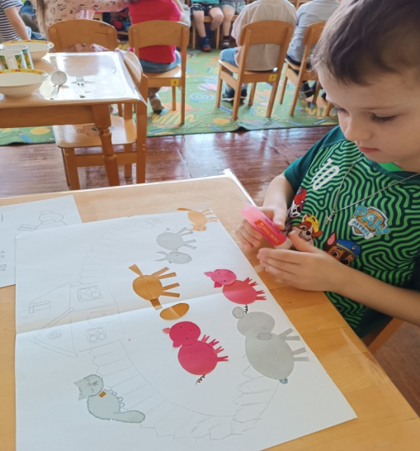
- если голову опустить ниже туловища?
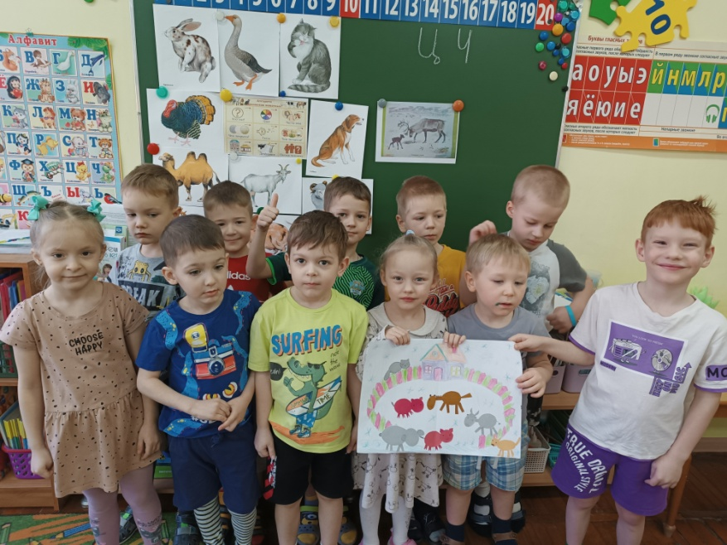
Фигурки животных дети наклеивают по выбору на белую или голубую бумагу и составляют альбом «Ферма».

Подготовил: Воспитатель Беловол Г.А.

